Réalisation

Le Model – présentation des classes

La ville

La population
La population est le second ensemble qui constitue notre projet. Nous l'avons voulu le plus adaptatif possible. Ainsi elle peut contenir autant d'individu que souhaité. Cependant, une trop grande population provoquera des ralentissement de l'interface graphique mais le moteur de jeu est parfaitement capable de faire tourné une grande population. Pour la jouabilité du jeu, nous avons fixé le nombre d'individus au démarrage d'une partie à 5.
Création des personnages. Un personnage est composé d'information de base comme d'un nom, d'un prénom, d'un sexe , d'un age et d'un numéro d'identité.
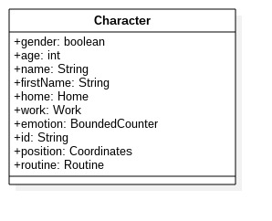
Pour le nom, le prénom et le sexe du personnage, ils sont initialisés à partir de fichier CSV. Le premier fichier contient une liste de 300 noms de familles et le second une liste de 200 prénoms, 100 masculin et 100 féminin. Lors de la création du personnage, le programme va prendre au hasard un nom dans le fichier name.csv et un prénom (associé à un sexe) dans le fichier firstName.csv. L'age du personnage est simplement choisit aléatoirement entre 10 et 100 ans. Le numéro d'identité du personnage est unique, il est calculé à partir de toutes les informations du personnage grâce à un code de hashage. Ce code nous permettra de reconnaître le personnage. Ce grand nombre de choix nous permet de garantie une grande diversité au sein de la population.
Comme le montre la figure 1, un personnage possède également une maison et un travail. Ces deux éléments sont également attribué aléatoirement via une recherche dans la liste de lieux de travail et d'habitation de la carte de jeu.
Un personnage possède également une jauge d'émotion qui peut varier de 0 à 100. C'est comme la barre de vie du personnage. Elle est initialisé a 75 en début de partie mais elle variera en fonctions des actions des personnages. Si le personnage atteint une émotion de 0 il meurt.
Enfin la création de la routine sera expliqué dans la partie moteur.
Nous avons voulu rendre nos personnages le moins statique possible. Ainsi d'une partie à l'autre, la chance de tomber sur des personnages avec les mêmes propriétés est très faible.
L'organisation de la création des personnages se fait grâce au design pattern builder.
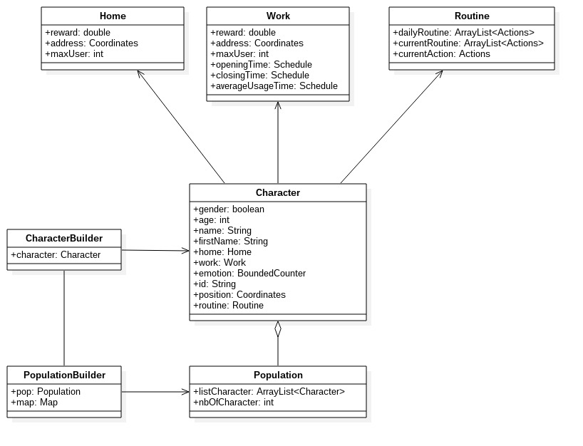
La classe PopulationBuilder va construire une population grâce à la carte de jeu (pour assigner les résidences) et grâce au CharacterBuilder. Ce dernier va faire la lecture dans les fichiers CSV grâce à la bibliothèque Apache-commons-csv et va faire les choix aléatoires pour initialiser les différentes composantes de nos personnages.

Le Moteur de jeu

Gestion de l’émotion des personnages
L'émotion représente la barre de vie des personnages, elle varie de 0 à 100 en fonction du temps. Si elle atteint 0, le personnage meurt. L’évolution de cette jauge d’émotion est totalement dynamique, elle se fera automatiquement en fonction des actions faites par le personnage. Certaines actions vont apporter un bonus sur la jauge d'émotion du personnage alors que d'autres vont apporter un malus. Pour certaines actions le bonus est constant (par exemple dormir apportera toujours +30) mais pour d'autres le bonus/malus est variable en fonction du lieu dans lequel se fait l'action. Par exemple travailler dans un atelier auto apportera un malus de -25 car la tache est difficile alors que travailler dans une boutique d’électronique apportera un malus de -15. Même fonctionnement pour les bonus des loisirs. Ces valeurs sont initialiser lors que l'initialisation des bâtiments, elles proviennent donc d'un fichiers CSV. Enfin les rewards de sont pas toujours effectif au même moment. Pour la plupart des actions, le personnage perçoit le reward en fin d'action. Pour l'action de déplacement, dans un soucis de mieux représenter la réalité, le malus est retiré à chaque itération de temps. C'est à dire que plus le chemin que le personnage a à faire est long, plus il perd de l'émotion.
Action | Reward | Effectivité
Sleeping | +30 | En fin d'action
Chilling | +10 | En fin d'action
Shifting | -1 | A chaque itération de temps
Working | Malus variable [-25 ; -10] | En fin d'action
Entertain | Bonus variable [+5 ; +20] | En fin d'action

#émotion en fct des persos autour

Gestion de la routine
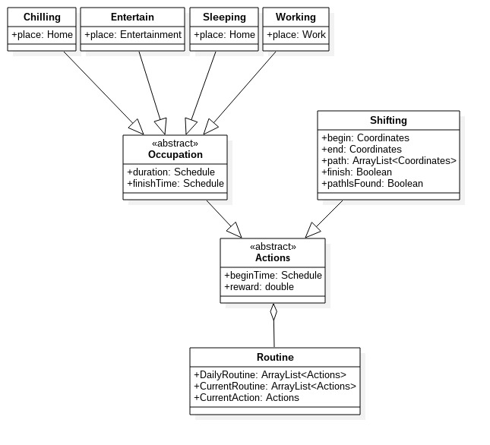
La routine est un enchaînement d'actions que va exécuter le personnage. Le personnage peut exécuter 5 types d'actions différentes regrouper en familles : les déplacements et les occupations. Les actions d'occupation sont reliées à un lieu alors que les actions de déplacement sont reliées à un lieu de départ, un lieu d'arrivé et un chemin entre les deux.
L'un des dilemme du projet est l’interaction entre les différentes actions pour que chaque personnage puisse avoir puisse suivre une suite d'actions indépendantes mais que l'utilisateur puisse ajouter des actions a faire sans perturber le bonne enchaînement des actions.
Nous avons décidé de décomposer ce problème en 3 partie :
- Une partie statique qui organise les grandes lignes des journées du personnage : métro/boulot/dodo
- Une partie dynamique qui évolue au court de la journée et qui représente la liste d'actions que le personnage a à faire
- Une partie utilisateur associé à différente options d'ajout/suppression d'actions
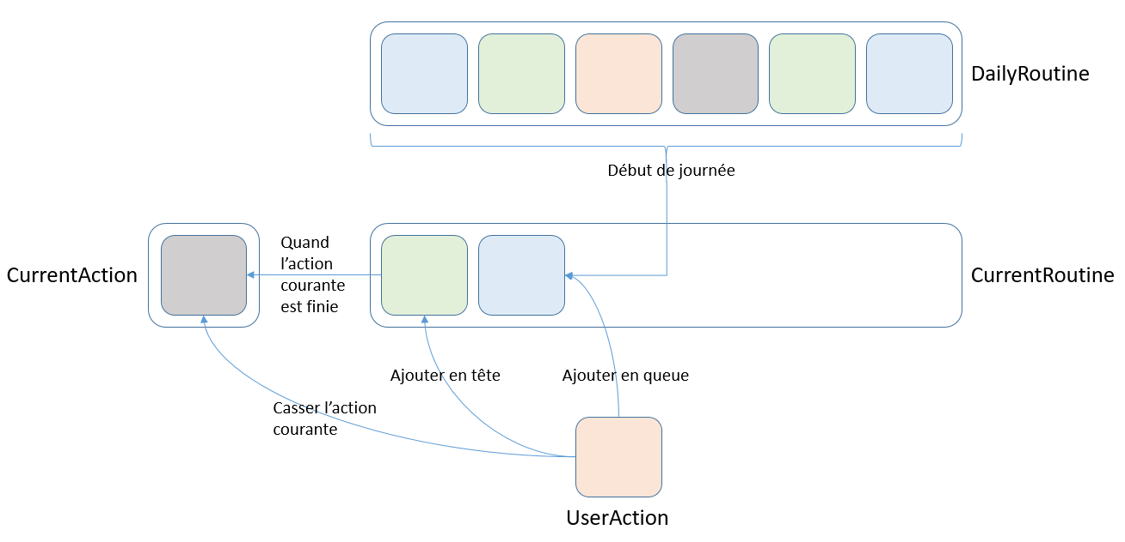
La liste d'actions communes a chaque journées est stocké dans la liste DailyRoutine. A chaque début de journée, on ajoute toutes les actions de cette liste a la de la journée courante, CurentRoutine. La currentRoutine à les même propriétés qu'une files mais avec plus de possibilité d'ajout d'actions. On défile currentRoutine et on ajoute cette action à l'action courante, currentAction. Cette action est exécuté par le personnage et lorsqu'elle est finie, on défile à nouveau la currentRoutine. Enfin l'utilisateur peut soit ajouter un action en tête ou en queue dans la currentRoutine ou il peut casser l'action courante du personnage mais cela engendra un malus d’émotion.

Calcul d’itinéraire

L'Interface homme/machine

Déroulement

